Actividad integradora 2. El backlog y el spring Schedule del proyecto

Josue Gerardo Garcia Velázquez

# Índice:

Contenido

Índice: 1

Formato para el backlog 2

Pruebas de pagina web para el cliente: 3

Retroalimentación del cliente respecto al primer sprint: 4

Conclusiones respecto a los comentarios del cliente: 5

ACCESOS A JIRA Y GITHUB: 6

Referencias: 7

# Formato para el backlog

**Product backlog: Elaborado por: Josué Gerardo Garcia Velázquez**

|  |  |  |  |  |  |  |  |
| --- | --- | --- | --- | --- | --- | --- | --- |
| **Identificador (ID) de la Historia** | Enunciado de la Historia | Alias | Estado | **Dimensión/ Esfuerzo** | Interacción (Sprint) | Prioridad | Comentarios |
| **ID-001** | Usuario: Quiero convertir archivos .XML en .PDF para poder visualizarlo, que esto sea mediante una página web. | Conversor. | Terminado | 8 días. | Sprint 1 | Alta | Creación de la página web. |
| **ID-002** | Usuario: quiero que la página tenga una interfaz clara y accesible, **para que** pueda navegar y realizar acciones sin necesidad de tutoriales o asistencia externa. Que tenga colores claros y rojos para que sea similar al color de los PDF. | UX/UI | Terminado | 3 días. | Sprint 1 | Alta | Interfaz sencilla y clara. |
| **ID-003** | Usuario: Quiero que la página pueda ser usada desde el móvil o una PC. | Responsivo | Terminado | 3 días. | Sprint 1 | Alta | La página debe ser responsiva |
| **ID-004** | Administrador: necesito que la plataforma sea escalable, que sea capaz de soportar cada vez mas usuarios y carga de archivos. | UPDATE | En proceso | 8 días. | Sprint 2 | Media | poder manejar mayor flujo de usuarios |
| **ID-005** | Usuario: quiero visualizar el .XML convertido antes de descargarlo. | VISUALIZACION | No iniciado | 5 días. | Sprint 2 | Media | es funcional, mas, no esencial |
| **ID-006** | Administrador: quiero poner anuncios, para poder monetizar. | ANUNCIOS | No iniciado | 1 semanas. | Sprint 3 | Baja | monetizar sitio |
| **ID-007** | Administrador: quiero optimizar el sitio con motores de búsqueda. | OPTIMIZAR SEO | No iniciado | 1 semanas. | Sprint 3 | Baja | atraer trafico |
| **ID-008** | Usuario: quiero tener cuenta, para tener historial de lo que convertí dentro de la plataforma. | LOGIN | No iniciado | 3 días. | Sprint 4 | Baja | opción a futuro |

# Pruebas de pagina web para el cliente:

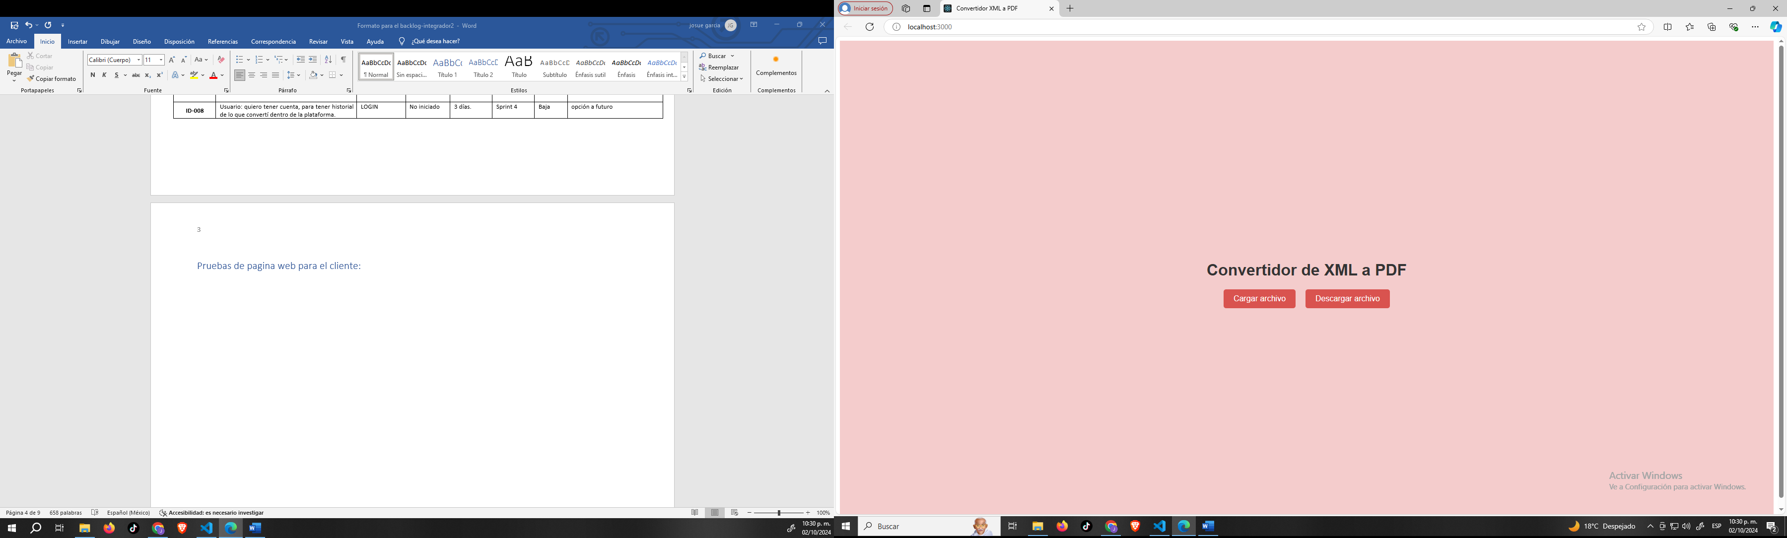

# Retroalimentación del cliente respecto al primer sprint:

1. **ID-001: Crear home page de la página**
   * **Comentario del cliente:** La página de inicio ha sido creada correctamente y refleja la estructura solicitada. Sin embargo, podría mejorarse la presentación del título principal para que destaque más, quizás con un tamaño de fuente más grande o un estilo de texto diferente que llame más la atención.
2. **ID-001: Crear elementos como botones de carga y descarga, y textos**
   * **Comentario del cliente:** Los botones y los textos se ven bien, pero sería ideal que los botones tuvieran un efecto visual cuando el usuario pasa el mouse sobre ellos, para mejorar la interacción del usuario y hacer la página más dinámica. También, sería bueno agregar un ícono en los botones de carga y descarga para hacer más visuales sus funciones.
3. **ID-002: Dar formato mediante CSS y usar los colores descritos por el cliente**
   * **Comentario del cliente:** Los colores utilizados son correctos y están bien aplicados. No obstante, el contraste entre el texto y el fondo en algunas partes podría ser más fuerte para mejorar la legibilidad, especialmente para usuarios con dificultades visuales. Sería recomendable revisar las pautas de accesibilidad en cuanto al contraste de colores.
4. **ID-002: Acomodar los elementos para que sean claros y sencillos**
   * **Comentario del cliente:** Los elementos están bien acomodados y la simplicidad es apreciada. Sin embargo, sería bueno agregar algo de espacio entre los diferentes componentes (botones y texto) para que la página no se vea tan compacta. Un mayor uso de espacio en blanco haría la página más agradable visualmente.
5. **ID-003: Hacer que la página sea responsiva**
   * **Comentario del cliente:** Muy bien logrado. La página se visualiza correctamente tanto en dispositivos móviles como en PC. No obstante, sería bueno revisar el diseño en pantallas de tamaño intermedio, como tablets, para asegurarse de que no haya desajustes o distorsiones menores.

Conclusiones respecto a los comentarios del cliente:

El cliente estuvo satisfecho con el trabajo que se le enseño y se trabajo durante el sprint 1.

Solicito algunos cambios para estos mismos, entonces el sprint 2 se va a tener que cambiar junto al backlog y reacomodar para que el equipo pueda trabajar en los cambios solicitados.

Se actualizará el backlog con los nuevos enunciados de historia.

# Accesos JIRA y GITHUB:

|  |  |
| --- | --- |
| GITHUB | https://github.com/Joshcx750/integrador1/tree/main/src |
| JIRA | https://ingjgerardo.atlassian.net/jira/software/projects/ID/boards/1/backlog?atlOrigin=eyJpIjoiYTM3ODkwMzA0NGQ5NDU1YWE2NWVkMDJjOGVjYTdhNjciLCJwIjoiaiJ9 |

**NOTA:** Tengo un detalle en jira, el Sprint 1 ya se hizo, pero como se cumplió ya no lo veo en Jira y no sé dónde se guardó o como se visualiza, se pasó en automático al Sprint 2.

# Referencias:

REFERENCIAS:

Andres Luque (2016, mayo, 15). Ejercicio Product Backlog y Sprint Backlog. Youtube. https://www.youtube.com/watch?v=ySJMHCI-8Uo

CECyt Digital Harbor (2018, abril, 6). El sprint backlog. Youtube. https://www.youtube.com/watch?v=fztgMv5Gl8k

JoinAcademia (2015, mayo, 27). Scrum Ejemplo Práctico de la Planeación del Sprint. Youtube. https://www.youtube.com/watch?v=BNCDcGqYNwk

Manuel Toscano DEV (2024, marzo, 2024). Conectar Visual Studio Code con GitHub. Youtube. https://www.youtube.com/watch?v=M9EuntHcQVo

MoureDevByBraisMoure(2022,diciembre,28).React:CreatuprimerawebDESDECERO[paraprincipiantes].Youtube. https://www.youtube.com/watch?v=pFyAu4R684s